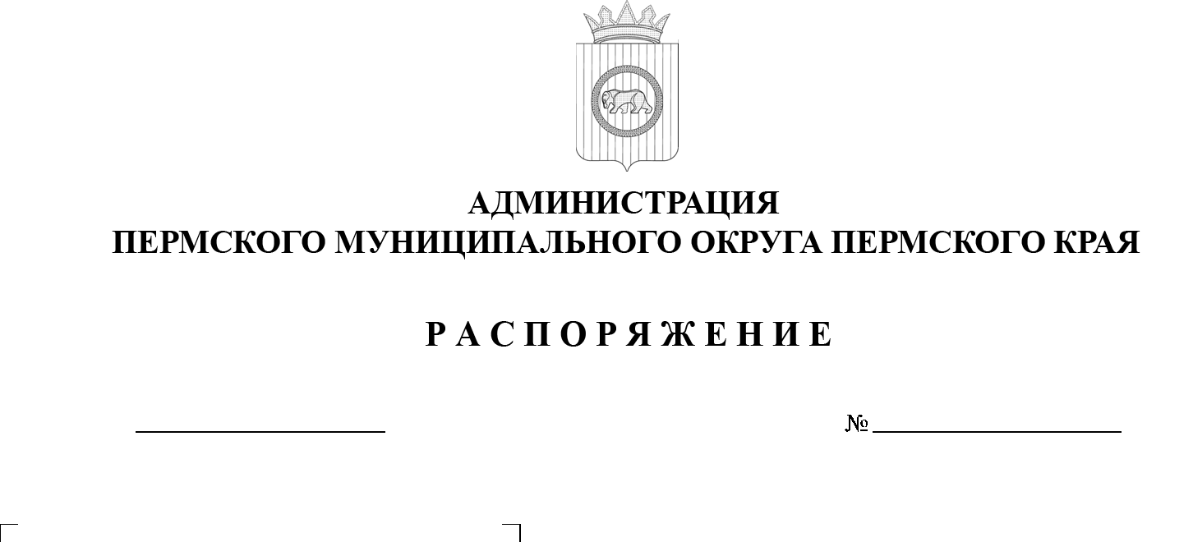

299-2025-01-07.С-239

28.08.2025

О создании технического совета по вопросам проектирования, строительства, реконструкции, капитального ремонта, модернизации, сноса объектов капитального строительства   
на территории Пермского муниципального округа Пермского края

В соответствии с пунктами 1, 3, 4, 5 статьи 16 Федерального закона   
от 06 октября 2003 г. № 131-ФЗ «Об общих принципах организации местного самоуправления в Российской Федерации», пунктами 6, 23 части 2 статьи 30 Устава Пермского муниципального округа Пермского края в целях повышения качества проектирования, строительства реконструкции, капитального ремонта, модернизации, сноса объектов капитального строительства, эффективного применения перспективных технологий и стандартов, рационального использования бюджетных средств:

1.  Создать технический совет по вопросам проектирования, строительства, реконструкции, капитального ремонта, модернизации, сноса объектов капитального строительства на территории Пермского муниципального округа Пермского края.

2.  Утвердить:

2.1.  Положение о техническом совете по вопросам проектирования, строительства, реконструкции, капитального ремонта, модернизации, сноса объектов капитального строительства на территории Пермского муниципального округа Пермского края согласно приложению 1 к настоящему распоряжению;

2.2.  состав технического совета по вопросам проектирования, строительства, реконструкции, капитального ремонта, модернизации, сноса объектов капитального строительства на территории Пермского муниципального округа Пермского края согласно приложению 2 к настоящему распоряжению.

3.  Настоящее распоряжение разместить на официальном сайте Пермского муниципального округа в информационно-телекоммуникационной сети Интернет (www.permokrug.ru).

4.  Настоящее распоряжение вступает в силу со дня его подписания.

5.  Контроль за исполнением настоящего распоряжения возложить   
на первого заместителя главы администрации Пермского муниципального округа Пермского края Мясоедова Д.А.

Глава муниципального округа О.Н. Андрианова

УТВЕРЖДЕНО

распоряжением администрации

Пермского муниципального округа Пермского края

от 28.08.2025 № 299-2025-01-07.С-239

**ПОЛОЖЕНИЕ**

**о техническом совете по вопросам проектирования, строительства, реконструкции, капитального ремонта, модернизации, сноса объектов капитального строительства на территории Пермского муниципального округа Пермского края**

1. **Общее положения**

1.1.  Технический совет по вопросам проектирования, строительства, реконструкции, капитального ремонта, модернизации, сноса объектов капитального строительства на территории Пермского муниципального округа Пермского края является постоянно действующим совещательным органом   
при администрации Пермского муниципального округа Пермского края   
(далее – технический совет).

1.2.  Задачами создания технического совета являются:

1.2.1.  рассмотрение возможности, а при необходимости выдача рекомендаций по внесению изменений технических решений проектирования, строительства, реконструкции, капитального ремонта, модернизации, сноса объектов капитального строительства на территории Пермского муниципального округа Пермского края;

1.2.2.  рассмотрение вопросов по обеспечению качественного проектирования, строительства, реконструкции, капитального ремонта, модернизации, сноса объектов капитального строительства на территории Пермского муниципального округа Пермского края.

1.3.  Функциями технического совета являются:

1.3.1.  рассмотрение перечня вопросов при проектировании, строительстве, реконструкции, капитальном ремонте, модернизации, сносе объектов капитального строительства на территории Пермского муниципального округа Пермского края.

1.3.2.  проведение анализа установленной действующим законодательством документации, необходимой для проведения проектирования, строительства, реконструкции, капитального ремонта, модернизации, сноса объектов капитального строительства на территории Пермского муниципального округа Пермского края;

1.3.3.  принятие решения рекомендательного характера:

- о согласовании изменении технических решений;

- об отказе в согласовании изменении технических решений.

1.4.  Технический совет в своей деятельности руководствуется:

-  Конституцией Российской Федерации;

-  Гражданским кодексом Российской Федерации;

-  Бюджетным кодексом Российской Федерации;

-  Градостроительным кодексом Российской Федерации;

-  Федеральным законом от 05 апреля 2013 г. № 44-ФЗ «О контрактной системе в сфере закупок товаров, работ, услуг для обеспечения государственных и муниципальных нужд»;

-  иными нормативными правовыми актами Российской Федерации, Пермского края, локальными нормативными актами администрации Пермского муниципального округа Пермского края;

-  настоящим Положением.

1. **Порядок деятельности технического совета**

2.1. Технический совет осуществляет свою деятельность путем проведения заседаний по вопросам его компетенции.

2.2. Основанием для проведения заседания технического совета являются документы, направленные техническому совету, подлежащие рассмотрению на заседании и требующие комплексного анализа (далее – документы).

2.3. К документам относятся:

-  проектно-сметная документация;

-  муниципальный контракт;

-  график выполнения работ, являющийся приложением   
к муниципальному контракту;

-  акт обследования;

-  технические условия;

-  акт корректировки объемов и/или видов работ по объекту.

2.4. Инициатором проведения заседания технического совета выступает заказчик и/или правообладатель объекта.

2.5.   В состав технического совета входят председатель, заместитель председателя, секретарь и члены. Состав утверждается распоряжением администрации Пермского муниципального округа Пермского края.

2.5.1.   председатель технического совета:

-  организует работу технического совета и председательствует   
на заседаниях;

-  утверждает протоколы заседания технического совета;

-  контролирует своевременное уведомление членов технического совета о дате, времени, месте и повестке дня предстоящего заседания;

-  контролирует своевременное направление членам технического совета протоколов заседания и иных документов.

При отсутствии председателя, заседание технического совета ведет заместитель председателя.

2.5.2.   секретарь технического совета:

-  уведомляет членов технического совета о дате, времени, месте   
и повестке предстоящего заседания;

-  ведет, оформляет, согласовывает с председателем технического совета, обеспечивает подписание и в течение 3 (трех) рабочих дней рассылает членам технического совета протоколы заседаний и иные документы;

-  хранит документацию технического совета.

2.5.3.   члены технического совета:

-  участвуют в заседаниях технического совета;

-  при необходимости вносят предложения в повестку для заседания технического совета;

-  своевременно представляют документы и материалы, являющиеся предметом обсуждения на заседаниях технического совета;

-  предлагают кандидатуры экспертов, специалистов и иных лиц   
для участия в заседаниях;

-  запрашивают информацию о реализации рекомендаций технического совета;

-  в случае необходимости оказывают содействие в разработке проектов нормативных правовых актов.

2.6. Для участия в обсуждении отдельных вопросов повестки дня   
на заседание технического совета могут приглашаться представители федеральных органов государственной власти, органов государственной власти субъектов Российской Федерации, эксперты, специалисты и иные лица.

2.7.   Решения технического совета имеют рекомендательный характер   
и оформляются протоколом согласно приложению к Положению о техническом совете, который подписывается всеми членами совета в случае их согласия   
с его содержанием и утверждается председателем технического совета.

В случае несогласия члена совета с содержанием протокола он в течение 3 (трех) рабочих дней с момента проведения заседания должен представить   
в письменной форме свои обоснованные возражения.

* 1. Протокол в срок, не превышающий 5 (пяти) рабочих дней, направляется всем заинтересованным лицам для дальнейшей организации работы.

Приложение

к Положению о техническом совете по вопросам проектирования, строительства, реконструкции, капитального ремонта, модернизации, сноса объектов капитального строительства на территории Пермского муниципального округа Пермского края

**ПРОТОКОЛ**

**заседания технического совета по вопросам проектирования, строительства, реконструкции, капитального ремонта, модернизации, сноса объектов капитального строительства на территории**

**Пермского муниципального округа Пермского края**

г. Пермь «__»___________2025 г.

Состав технического совета:

Председатель комиссии:__________________________________________

Заместитель председателя комиссии:________________________________

Секретарь комиссии:________________________ _____________________

Члены комиссии:_________________________________________________

Представитель подрядчика: действующий на основании (прилагается)<*>

Технический совет рассмотрел *проектно-сметную документацию, муниципальный контракт, акт, график выполнения работ, технические условия, акт корректировки объёмов и/или видов работ по объекту.*

Представлены предложения и обосновывающие материалы, подтверждают (не подтверждают), что вносимые изменения ухудшают   
(не ухудшают) или влияют (не влияют) на конструктивную надежность   
и безопасность объекта капитального строительства.

Заключение технического совета:

1. изменения технических решений рекомендованы к исполнению;
2. изменения технических решений не рекомендованы к исполнению.

Подписи присутствующих:

Председатель комиссии:__________________________________________

Заместитель председателя комиссии:________________________________

Секретарь комиссии:_____________________________________________

Члены комиссии:_________________________________________________

Представитель подрядчика: _______________________________________

*<*> В случае если от имени Подрядчика на заседание технического совета явилось лицо без доверенности, приказа или представитель Подрядчика не явился, протокол заседания технического совета составляется без его участия и обстоятельства, указанные в протоколе заседания приемочной комиссии считаются установленными надлежащим образом.*

УТВЕРЖДЕН

распоряжением администрации

Пермского муниципального округа Пермского края

от 28.08.2025 № 299-2025-01-07.С-239

**СОСТАВ**

**технического совета по вопросам проектирования, строительства, реконструкции, капитального ремонта, модернизации, сноса объектов капитального строительства на территории Пермского муниципального округа Пермского края**

|  |  |
| --- | --- |
| Назаров -  Радик Рустамович | начальник управления по развитию инфраструктуры администрации Пермского муниципального округа Пермского края, председатель совета |

|  |  |
| --- | --- |
| Фролов -  Сергей Александрович | заместитель начальника управления  по развитию инфраструктуры администрации Пермского муниципального округа Пермского края, заместитель председателя совета |

|  |  |
| --- | --- |
| Сулейманова -  Наталья Робертовна | консультант отдела развития инфраструктуры управления по развитию инфраструктуры администрации Пермского муниципального округа Пермского края, секретарь совета |

Члены совета:

|  |  |
| --- | --- |
| Бабкин -  Евгений Васильевич | директор МУ «Управление капитального строительства»; |
| Хузягулов -  Эльнар Ильгисович | начальник МКУ «Управление благоустройства Пермского муниципального округа»; |
| -  -  - | заместитель главы администрации Пермского муниципального округа Пермского края по функциональному целевому блоку;  руководители функциональных органов администрации Пермского муниципального округа Пермского края по направлению деятельности;  начальник территориального управления (на территории которого планируются (проводятся) работы; |
| - | уполномоченный представитель подрядной организации, осуществляющей проектирование, строительство, реконструкцию, капитальный ремонт, снос объекта капитального строительства (по согласованию) <*>; |
| - | правообладатель Объекта  (по согласованию); |
|  |  |
|  |  |
|  |  |

*<*> уполномоченный представитель подрядной организации, осуществляющей проектирование, строительство, реконструкцию, капитальный ремонт, снос объекта капитального строительства, должен иметь надлежащим образом оформленную доверенность или приказ о назначении ответственного лица, предусматривающую право участвовать в заседании технического совета.*